Консультация для родителей на тему:
«Как познакомить дошкольника с его правами и обязанностями?»
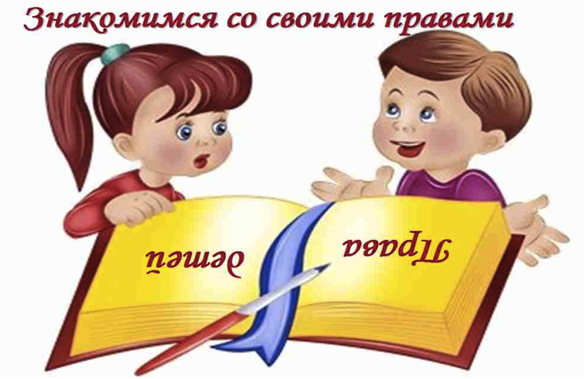
Права ребенка – обязательный и неотъемлемый компонент современного общества. Но, как и когда начать говорить с ребёнком о его правах? Как сообщить грамотно об обязанностях?
Конечно, чем раньше объяснять малышу правила поведения в обществе, тем будет лучше и ему самому и его родителям, и окружающим его людям. Нужно объяснять ребёнку доступным для него языком, что жить намного проще и приятнее, когда знаешь, как «надо» и как «не надо» поступать в той или иной ситуации.
Систему знаний о правах детей необходимо строить в соответствии с возрастом детей и их познавательными возможностями, а именно знакомить детей с теми правами, содержание которых им понятны и постоянно встречаются в их жизни; правами, которые наиболее часто нарушаются взрослыми или другими детьми.
Начиная знакомить малыша с его правами, каждый родитель должен сам знать и правильно трактовать основные права своего ребёнка (право на защиту от насилия, дискриминации, право на жизнь, образование, медицинскую помощь, право жить в семье, право на собственное мнение и т.д.). Основным документом, где изложена данная информация была и остаётся на сегодняшний день Конвенция ООН о правах ребёнка. Сейчас существует множество вариаций этого документа как для детей, так и для взрослых.
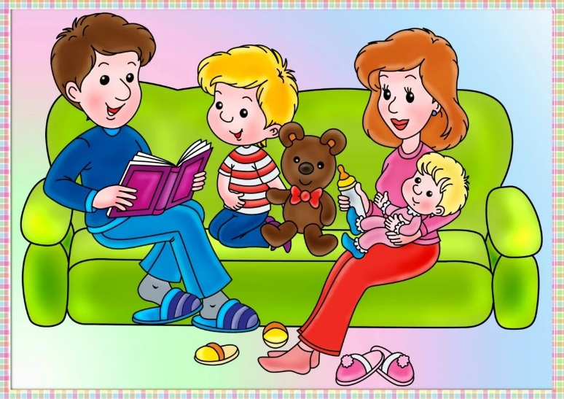
Например, неплохо изложены права детей в книге всеми известного детского писателя Г. Остера. Она так и называется – «Права Детёнышей». Для детей постарше можно почитать стихотворение великого русского поэта «Серебряного века» - В. Маяковского «Что такое хорошо и что такое плохо». Существует огромное множество произведений для детей, которые могут послужить иллюстрацией к той или иной ситуации из жизни Вашего малыша. Ведь лучше учиться на чужих ошибках. Конечно, всё прочитанное или просмотренное должно поясняться взрослыми в доступной для данного возраста форме.
Для бесед со средними и старшими дошкольниками на тему их прав и обязанностей лучше использовать в качестве примеров ситуации, например, с любимыми сказочными героями. Можно вместе прочесть сказку или другое литературное произведение, выбранное Вами, для объяснения того или иного права. Но ещё интереснее придумать сказку вместе с ребёнком, изначально вложив в сюжет «проблемную ситуацию», например, идя по дороге из детского сада, тем самым экономя время на другие не менее приятные занятия дома.
Успеха Вам, дорогие родители, в столь непростом деле – воспитании Вашего ребёнка!

